新規入場者面接簿
整理番号
面接者

会社名 |  | あなた  の職名 |  |  | 経験  年数 |  |  | 年 月
フリガナ |  | 生年月日 | 年 月 日生 才
氏名 |  | 生年月日
現住所 |  |  |  | 緊急時  連絡先 |  | 電話 | 自宅・勤め先  ( ) －
あなたの健康状態についてお聞かせ下さい。
- あなたは、過去一年以内に健康診断を受けたことがありますか。 ある ない
- 健康診断の結果、再検査なり注意するような指導がありましたか。 ある ない
- あなたの血圧は（高い方・低い方・普通）ですか。 ～
- 今現在、病気やケガで治療を受けているものがありますか。 ある ない
2・4の項目で ある の場合、ケガの程度、病名を教えて下さい。

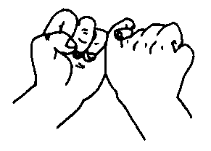
本日より、当作業所でお仕事をしていただくわけですが基本的なこととして、最低次のことは守って下さい。

- 体操、朝礼には参加をし、KY活動を行ってから作業にかかって下さい。
- 服装は、作業に適した物を着用し、保護帽のアゴ紐は確実に締めて下さい。
- 高所作業では安全帯を、メガネ、マスク、救命胴衣等の保護具が必要な作業には、必ず
保護具を使用して下さい。
- 使用する機械工具は始業前点検を行い、特に安全装置は入念に点検して下さい。
- 足場、手摺等の安全設備は勝手に外さないで下さい。
- 資格の必要な作業や運転は、必ず有資格者が行って下さい。
- （1）クレーン等の吊り荷の下及び機械の旋回半径内。 このような場所には
（2）地山の崩壊、土石の落下の恐れのある場所。 危険ですから立ち入
（3）立ち入りの禁止が指示、又は、表示されている場所 らないで下さい。
- その他、作業所のルール及び職員の指示したこと。

私は、新規入場時に受けた指導事項を守り、健康に留意して安全作業に努めます。

平成 年 月 日 サイン



